Encuentro de Jóvenes Investigadores del Estado de Michoacán | Octubre, 2026
Área 3: Ciencias Médicas, Biomedicina y Salud. | ID: EN0526118

Clasificación de severidad de hígado graso no alcohólico mediante algoritmos de Machine Learning con datos clínicos: Prueba de concepto

Jacuinde López, L.¹; Marquez Heredia, D.C.²; Pérez Martínez, P.C.³;
¹Instituto Tecnológico de Morelia, Michoacán, 58120, México. l22120756@morelia.tecnm.mx
²Instituto Tecnológico de Morelia, Michoacán, 58120, México. l22120768@morelia.tecnm.mx
³Instituto Tecnológico de Morelia, Michoacán, 58120, México. l22121268@morelia.tecnm.mx

RESUMEN. HepatoIA es un modelo de aprendizaje automático desarrollado para estimar el grado de severidad de la esteatosis hepática no alcohólica a partir de variables clínicas de rutina, como apoyo a su identificación preventiva. En México, esta condición precede con frecuencia, durante años y sin diagnóstico, a la cirrosis hepática, una de las principales causas de mortalidad en el país; su método de referencia, la biopsia hepática, es invasivo y poco viable como herramienta de cribado poblacional. Se integraron dos ciclos de la Encuesta Nacional de Salud y Nutrición de Estados Unidos, conformando una base de datos de once mil quinientos cinco adultos con examen de elastografía hepática confiable, de la cual se excluyeron mujeres embarazadas y personas con consumo excesivo de alcohol para aislar la forma no alcohólica de la enfermedad. A partir de nueve variables clínicas derivadas de la circunferencia de cintura, la edad, enzimas hepáticas, ácido úrico y razones lipídicas, se entrenó una regresión logística multinomial regularizada, implementada desde cero y calibrada por temperatura, que clasifica a cada paciente en tres grados de severidad. El modelo alcanzó una exactitud global del 63% y un área bajo la curva macropromediada del 79%, con el 92% de las predicciones ubicadas dentro de una clase adyacente a la real. Con la debida validación clínica, esta herramienta podría integrarse al cribado preventivo respetando los lineamientos regulatorios aplicables a software como dispositivo médico.

PALABRAS CLAVE. Hígado Graso, Aprendizaje Automático, Regresión Logística Multinomial, NHANES, Diagnóstico No Invasivo.

INTRODUCCIÓN. A nivel mundial, la esteatosis hepática no alcohólica afecta a más de una cuarta parte de la población adulta y constituye la principal causa de enfermedad hepática crónica, con implicaciones que trascienden el hígado hacia complicaciones cardiovasculares y metabólicas (Wong et al., 2023). En México, esta condición precede con frecuencia, durante años y sin diagnóstico, a la cirrosis hepática, una de las principales causas de mortalidad en el país. El método de referencia para su diagnóstico, la biopsia hepática, es invasivo, costoso y conlleva riesgo de complicaciones, lo que limita su uso como herramienta de cribado poblacional. Técnicas no invasivas como la elastografía de transición con parámetro de atenuación controlada ofrecen una alternativa confiable para estimar el grado de esteatosis, pero requieren equipo especializado no disponible en todos los niveles de atención, particularmente en contextos de recursos limitados.
Ante esta brecha, el aprendizaje automático aplicado a variables clínicas y bioquímicas de rutina se ha propuesto como una alternativa de bajo costo para estratificar el riesgo hepático sin depender de estudios de imagen. Estudios recientes basados en la Encuesta Nacional de Salud y Nutrición de Estados Unidos han desarrollado modelos de estratificación de riesgo de tres clases con desempeños de moderados a altos, aunque de forma consistente reportan mayor dificultad para distinguir la clase de severidad intermedia frente a las categorías extremas (Huang et al., 2025).

Sobre esta base, el presente trabajo plantea el desarrollo de un modelo de clasificación de severidad hepática entrenado con datos clínicos reales de gran escala, orientado a servir como herramienta preventiva de apoyo diagnóstico en contextos con acceso limitado a estudios de imagen especializados.

OBJETIVOS.
General. Desarrollar un modelo de aprendizaje automático para clasificar el grado de severidad de la esteatosis hepática a partir de variables clínicas de rutina, como herramienta de apoyo al diagnóstico preventivo bajo los lineamientos de software como dispositivo médico.
Específicos.
- Integrar y depurar una base de datos clínica a partir de dos ciclos de la Encuesta Nacional de Salud y Nutrición de Estados Unidos, excluyendo factores de confusión hepáticos.
- Identificar, mediante análisis exploratorio y control de colinealidad, las variables clínicas con mayor relevancia estadística para la clasificación de severidad.
- Entrenar y calibrar un modelo de regresión logística multinomial regularizado, implementado desde cero, que estime probabilidades interpretables por clase de severidad.
- Evaluar el desempeño del modelo mediante métricas de exactitud, área bajo la curva, sensibilidad y especificidad, macropromediadas entre clases.

MATERIALES Y MÉTODOS. Se integraron dos ciclos de la Encuesta Nacional de Salud y Nutrición de Estados Unidos (2017-marzo 2020 y agosto 2021-2023), reuniendo once mil quinientos cinco adultos con examen de elastografía hepática confiable (coeficiente de variación de la medición de rigidez menor al treinta por ciento). Se excluyeron mujeres embarazadas y personas con consumo excesivo de alcohol, definido como quince o más bebidas diarias en promedio, o tres o más veces por semana, para que la etiqueta reflejara exclusivamente esteatosis no alcohólica.

La variable objetivo se derivó del grado de esteatosis estimado por el parámetro de atenuación controlada de la elastografía, con los puntos de corte de Eddowes et al. (2019), y se agrupó en tres categorías clínicamente interpretables: normal, leve o moderada, y severa, fusionando los grados intermedios para evitar una clase minoritaria poco representada.
La selección final de variables combinó análisis exploratorio de correlaciones y colinealidad (VIF<2), pruebas iterativas de combinaciones y transformaciones de variables, y criterios de plausibilidad fisiológica, para seleccionar nueve variables clínicas y derivadas como predictores: circunferencia de cintura, edad, gamma-glutamil transferasa, ácido úrico, y las razones TG/HDL, AST/ALT (De Ritis), índice TyG, HDL/IMC, y colesterol no-HDL/HDL (NHHR; Lin et al., 2025).

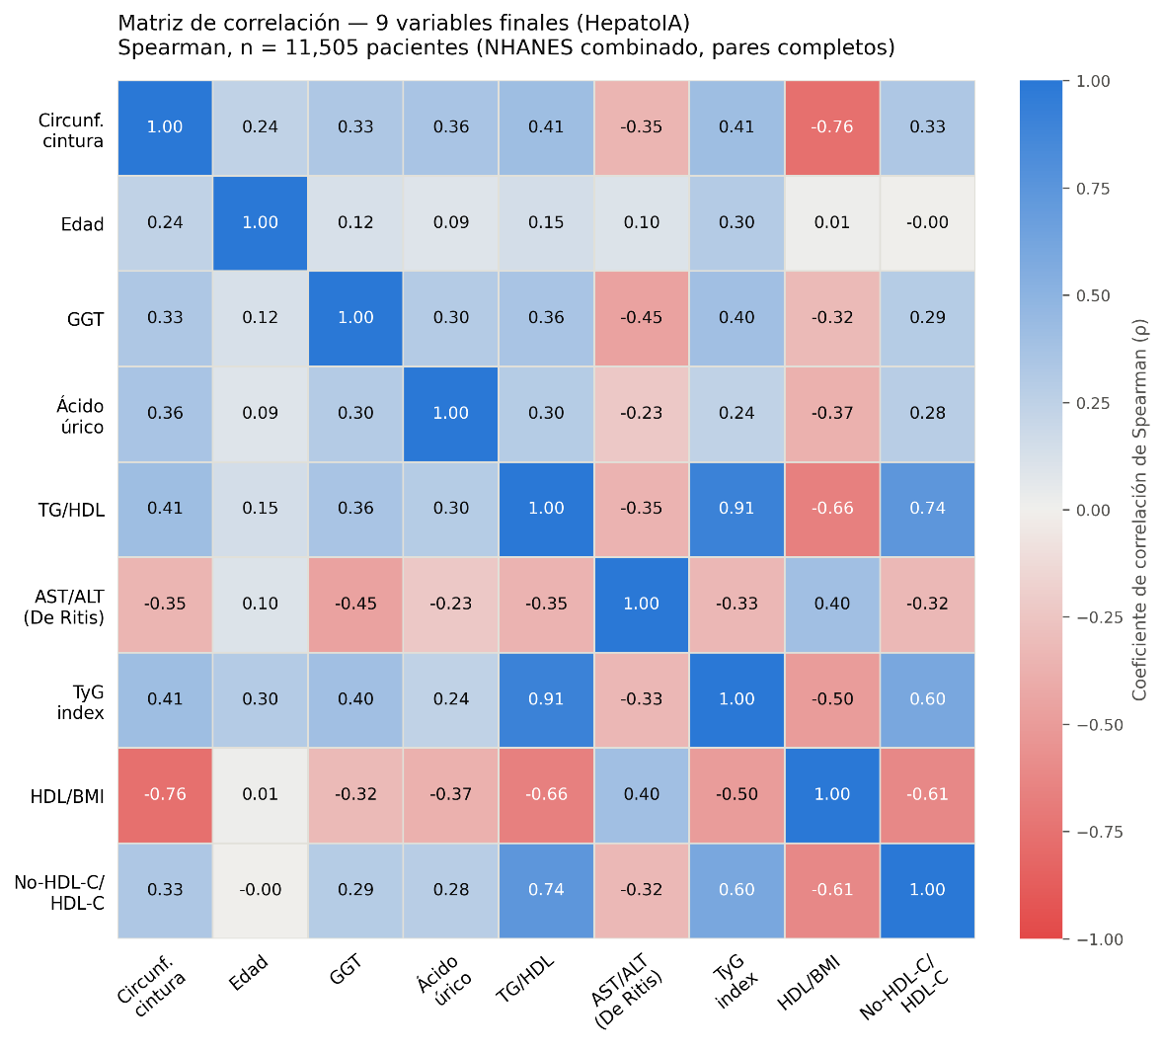
Figura 1. Matriz de correlación de Spearman de las nueve variables clínicas finales del modelo, calculada sobre 11,505 pacientes del conjunto NHANES combinado.

Se excluyeron del entrenamiento las variables derivadas directamente del diagnóstico de referencia para evitar fuga de información. Se entrenó una regresión logística multinomial regularizada mediante descenso de gradiente con ponderación por clase, implementada en Python con NumPy, seguida de calibración de probabilidades por temperatura.

El conjunto de datos se dividió de forma estratificada en entrenamiento, calibración y prueba, evaluando el desempeño final mediante exactitud, área bajo la curva, precisión, sensibilidad, especificidad y puntaje de Brier, macropromediadas entre clases.

RESULTADOS. En el conjunto de prueba (n=2,300), el modelo alcanzó una exactitud global del 63% y un área bajo la curva macropromediada del 79%, con precisión macropromediada de 59%, sensibilidad de 58% y especificidad de 82%. El 92% de las predicciones se ubicó dentro de una clase de severidad adyacente a la real, y solo el 8% correspondió a confusión entre las categorías extremas (normal y severa).
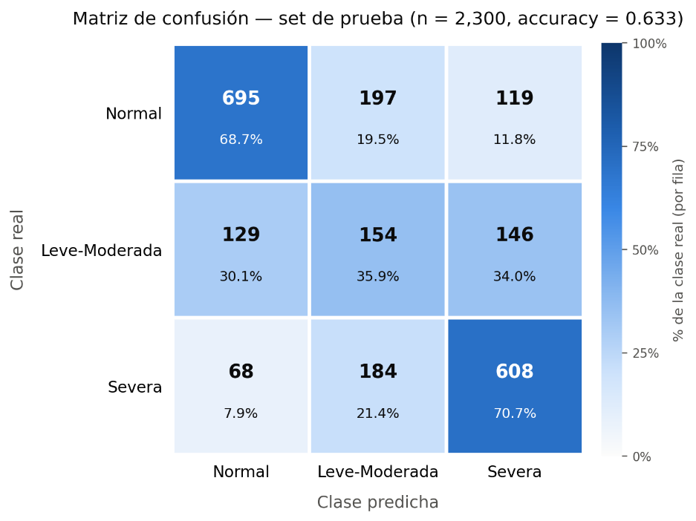
Figura 2. Matriz de confusión del modelo HepatoIA sobre el set de prueba (n = 2,300, accuracy = 0.633), para las 3 clases de severidad. Color por porcentaje de la clase real (fila); las celdas muestran el conteo y el porcentaje de esa fila. El modelo rara vez confunde los extremos (Normal↔Severa: 8.1%); la clase intermedia (Leve-Moderada) es la de menor recall (35.9%), consistente con el efecto de techo reportado para esta categoría.
El desempeño individual por clase mostró un área bajo la curva de 85% para la clase normal, 86% para severa, y 67% para leve-moderada, siendo esta última la más difícil de discriminar: de 429 pacientes con severidad leve-moderada, solo 154 fueron clasificados correctamente, mientras que la mayoría se distribuyó hacia las categorías adyacentes.

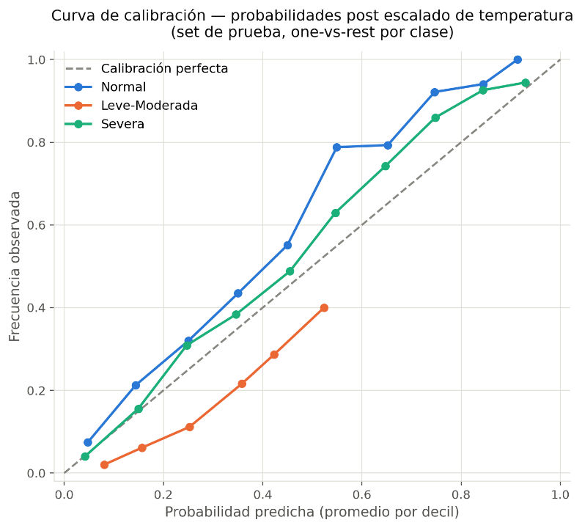
Figura 3. Curva de calibración (reliability diagram) por clase sobre el set de prueba, tras el escalado de temperatura. Se muestra la frecuencia observada frente a la probabilidad predicha promedio, en deciles, para cada clase en esquema one-vs-rest. La línea discontinua representa calibración perfecta. Las clases Normal y Severa se aproximan razonablemente a la diagonal; Leve-Moderada muestra sobreconfianza en el extremo superior (probabilidad predicha ≈0.52 vs. frecuencia observada ≈0.40).

Este mismo patrón —mayor dificultad en la clase intermedia— se ha reportado en otros estudios de estratificación de riesgo hepático sobre NHANES, aunque con definiciones de clase distintas: Huang et al. (2025), que combinan esteatosis y fibrosis, reportan un área bajo la curva de 0.66 para su categoría de riesgo moderado, comparable a la obtenida aquí para leve-moderada. Esto sugiere un efecto de frontera atribuible a que el parámetro de atenuación controlada es una medición continua forzada a categorías discretas, más que una limitación exclusiva del modelo. En cuanto a la importancia de las variables, la circunferencia de cintura mostró el mayor peso en la clasificación, seguida por las razones HDL/IMC y AST/ALT, consistentes con su papel fisiológico establecido en la acumulación de grasa hepática.
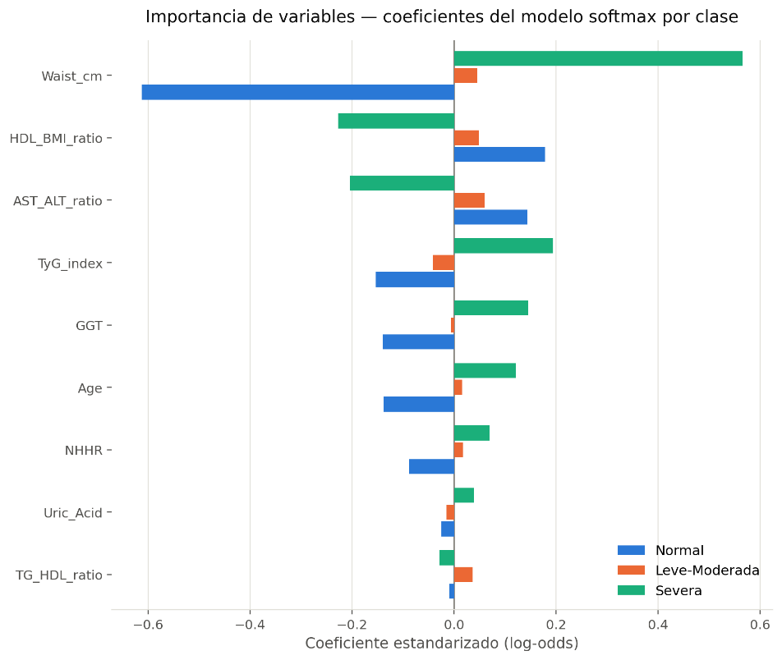
Figura 4. Coeficientes estandarizados (log-odds) del modelo de regresión logística multinomial, por variable y por clase predicha. Circunferencia de cintura es el predictor de mayor peso absoluto, con signo negativo hacia Normal y positivo hacia Severa; TG/HDL y ácido úrico son los de menor contribución relativa.

BIBLIOGRAFÍA.
Eddowes, P. J., Sasso, M., Allison, M., Tsochatzis, E., Anstee, Q. M., Sheridan, D., et al. (2019). Accuracy of FibroScan Controlled Attenuation Parameter and Liver Stiffness Measurement in Assessing Steatosis and Fibrosis in Patients With Nonalcoholic Fatty Liver Disease. Gastroenterology, 156(6), 1717–1730. https://doi.org/10.1053/j.gastro.2019.01.042
Huang, L., Luo, Y., Zhang, L., Wu, M., & Hu, L. (2025). Machine learning-based disease risk stratification and prediction of metabolic dysfunction-associated fatty liver disease using vibration-controlled transient elastography: Result from NHANES 2021–2023. BMC Gastroenterology, 25(1), 255. https://doi.org/10.1186/s12876-025-03850-x
Lin, L., Xie, Y., Lin, Z., Lin, C., & Yang, Y. (2025). Machine learning for predicting metabolic-associated fatty liver disease including NHHR: A cross-sectional NHANES study. PLOS ONE, 20(3), e0319851. https://doi.org/10.1371/journal.pone.0319851
Wong, V. W., Ekstedt, M., Wong, G. L., & Hagström, H. (2023). Changing epidemiology, global trends and implications for outcomes of NAFLD. Journal of Hepatology, 79(3), 842–852. https://doi.org/10.1016/j.jhep.2023.04.036

